新 书 推 荐

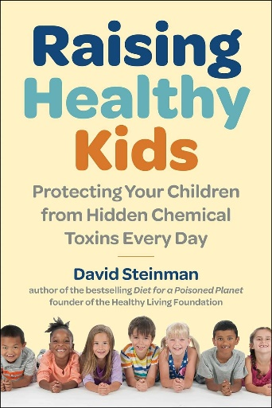
中文书名：《让孩子健康成长：保护孩子远离隐藏的化学毒素》
英文书名：RAISING HEALTHY KIDS: Protecting Your Children from Hidden Chemical Toxins Every Day
作 者：David Steinman
出 版 社：Skyhorse
代理公司：ANA/Jessica
页 数：256页
出版时间：2024年1月
代理地区：中国大陆、台湾
审读资料：电子稿
类 型：家教育儿
亚马逊畅销书排名：
#257 in Whole Foods Diets

内容简介：

这是一本每位家长必备的书籍，出自开创性畅销书《被毒害星球的饮食》（Diet for a Poisoned Planet）的作者之手。

每位家长都不禁会问：我为孩子购买的产品中含有化学毒素吗？

大卫·斯坦曼（David Steinman）是化学毒素工作小组（Chemical Toxin Working Group）的主任，也是美国首屈一指的环保活动家之一。在其新作《让孩子健康成长》中，他向读者展示了当今最受欢迎的商品——从泡泡浴和谷物早餐，到清洁用品以及零食——是如何受到令人无法接受的化学毒素和杀虫剂污染的，同时他还提出了替代品来保护家人的安全。

斯坦曼揭露了强生（Johnsons & Johnsons）、家乐氏（Kellogg）、汰渍（Tide）、伊卡璐（Clairol）和通用磨坊（General Mills）等知名品牌从未公开过的检测结果，准确指出了哪些产品含有危险成分。他的视野广泛，展示了美容产品和食品如何导致孕妇的生殖健康问题，以及环境暴露，尤其是学校环境暴露，会对婴幼儿发育产生的深远影响。

斯坦曼综合了当前的研究成果、富有启发性的小故事和鼓舞人心的行动主义故事，在每一章中都为家长们提供了行动步骤，给予他们选购不含毒素的日常用品所需的工具，并帮助他们向当地的学校和工作场所提出正确的问题，以确定其潜在的暴露水平。正如他所写道：“这本书的目的就是告诉你如何保证自己和家人的安全与健康。”

斯坦曼曾出版广受好评的畅销书《被毒害星球的饮食》，该书因揭露了我们食物中的化学毒素而与蕾切尔·卡逊的经典作品《寂静的春天》（Silent Spring）相提并论。三十多年后的今天，斯坦曼向读者揭示了我们在生活中方方面面所面临的日益严重的危险，并教我们如何做出明智的选择来保护我们的孩子和我们自己。

《让孩子健康成长》是一本鼓舞人心、内容丰富、使用方便的书籍，它将帮助每个家庭减少接触有毒物质的机会，确保他们的健康与幸福。

作者简介：

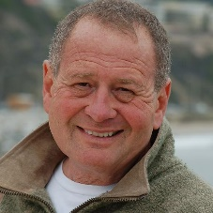
大卫·斯坦曼（David Steinman）是开创性畅销书《被毒害星球的饮食》（Diet for a Poisoned Planet）和《安全购物圣经》（The Safe Shopper’s Bible）的作者和合著者，也是HLF的负责人。在埃米·泽林（Amy Ziering）和科比·迪克（Kirby Dick）执导的HBO Max纪录片《没那么漂亮》（Not So Pretty）中，他是专家和活动家之一。他的调查性报道和写作获得了Best of the West、加州报纸出版者协会（California Newspaper Publishers’ Association）、塞拉俱乐部（Sierra Club）和Green Book Festival的奖项。他是《健康生活杂志》（HealthyLivinG Magazine）的出版人，并担任非营利性组织健康生活基金会（Healthy Living Foundation）的董事，该基金会是一个公益性的环境和消费者权益倡导组织，代表消费者和环境采取法律行动和诉讼。在他的领导下，HLF赢得了针对Herbal Essences、潘婷（Pantene）、Chicken of the Sea、大黄蜂（Bumble Bee）、Alberto VO5、Trader Joe's和Mrs. Meyers等品牌的重大法庭和法律案件，因为这些品牌销售的产品含有大量有毒化学物质，需要将其下架或贴上标签。《华尔街日报》（The Wall Street Journal）、《新闻周刊》（Newsweek）、《时代周刊》（Time）、《纽约时报》（New York Times）、《洛杉矶时报》（Los Angeles Times）和《今日美国》（USA Today）等报刊杂志都刊登过介绍或提及大卫调查工作的文章。他曾出现在CNN、福克斯（Fox）、CNBC以及美国和加拿大的地方电视台上。

感谢您的阅读！
请将反馈信息发至：版权负责人
Email：Rights@nurnberg.com.cn
安德鲁·纳伯格联合国际有限公司北京代表处
北京市海淀区中关村大街甲59号中国人民大学文化大厦1705室, 邮编：100872
电话：010-82504106, 传真：010-82504200
公司网址：http://www.nurnberg.com.cn
书目下载：http://www.nurnberg.com.cn/booklist_zh/list.aspx
书讯浏览：http://www.nurnberg.com.cn/book/book.aspx
视频推荐：http://www.nurnberg.com.cn/video/video.aspx
豆瓣小站：http://site.douban.com/110577/
新浪微博：安德鲁纳伯格公司的微博_微博 (weibo.com)
微信订阅号：ANABJ2002

